Gifts4YourFriend

**02/12/2011**

Equipe Rage Against The [Turing] Machine

Résumé succinct de l’application de la nuit de l’info 2011 avec un client en Windows Phone 7.

Contenu

1. Introduction 2

2. Description de l’application 3

3. Problèmes rencontrées 4

4. Conclusion 4

# Introduction

Dans le cadre de la nuit de l’info 2011, l’Equipe Rage Again The [Turing] Machine (RATTM) a décidé de s’inscrire au défi « Défi Microsoft WP7 ». Afin de répondre aux attentes de ce défi, nous avons décidé de fournir une application cliente éditée sous Microsoft Visual Studio 2010. Cette application Windows Phone a été développée avec le SDK Windows Phone 7.1.

Ce rapport donnera une vue générale de l’application cliente développée durant ces 14 heures de développement de cette nuit de l’info 2011.

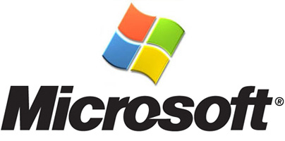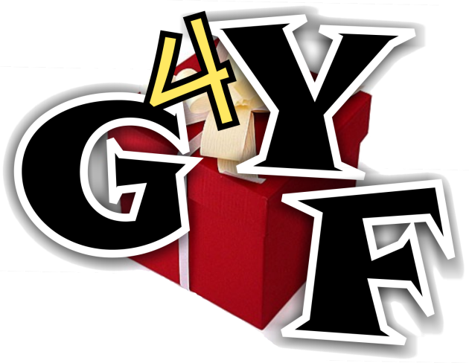

# Description de l’application



L’idée est de développer un système de proposition de cadeaux pour ses proches pour Noël ou les anniversaires mais aussi de façon spontanée et en fonction de contraintes de budget.

Le système pourra aussi proposer un service en mettant en relation une personne intéressée par un sujet donnée avec des personnes, des spécialistes ou des entreprises de ce domaine.

Notre application présente donc une architecture simple de ce style :

**Client**

**gwt**

**Client**

**Android**

**Client**

**WP7**

**Serveur + Web Services**

De manière plus précise, voici comment sont les liens des composants de notre application Windows Phone 7 :

Wish

Management

Create

Account

User

Page

Contact

Management

Main Page

Profile

Management

Search

User

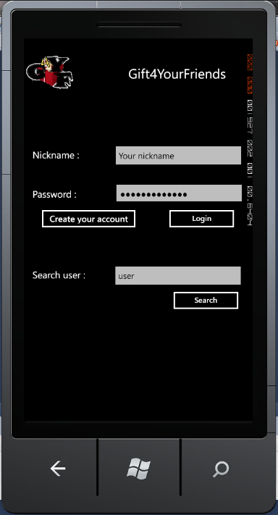

# Problèmes rencontrées

N’ayant aucune connaissance des éléments Mango de Windows Phone 7, nous avons principalement choisi ce défi pour apprendre à utiliser le SDK de Windows Phone 7. Cependant notre non expérience de ce SDK nous aura ralentis sur des tâches qui auraient dû être simple.

Nous avons aussi perdu beaucoup de temps pour l’intégration de l’application au Marketplace. Chose qui au final, n’a pas pu être accompli puisque nous n’avions pas la possibilité de créer un compte sur ce Marketplace.

# Conclusion

Au final, nous avons surtout vraiment appris les bases d’utilisations du SDK Windows Phone. Cette expérience nous aura aussi montré que certains préparatifs sont tout de même nécessaires, même quand le sujet n’est pas donné. Nous aurions pu, par exemple suivre plus de tutoriels sur Windows Phone 7.